# Bài 4: Một số chế định của pháp luật dân sự về hợp đồng dân sự, nghĩa vụ dân sự, thừa kế, hôn nhân và gia đình

**Giải Chuyên đề KTPL 11 Bài 4: Một số chế định của pháp luật dân sự về hợp đồng dân sự, nghĩa vụ dân sự, thừa kế, hôn nhân và gia đình**  
**Mở đầu**  
**Mở đầu trang 32 Chuyên đề Kinh tế Pháp luật 11**: Em hãy chia sẻ hiểu biết của em về một chế định của pháp luật dân sự  
**Lời giải:**  
**(*) Chia sẻ hiểu biết về hợp đồng dân sự:**  
- **Khái niệm:**Hợp đồng dân sự là thỏa thuận giữa các bên về việc xác lập, thay đổi hoặc chấm dứt quyền, nghĩa vụ dân sự.  
**- Nội dung của hợp đồng dân sự:**  
+ Nội dung của hợp đồng dân sự do các bên thỏa thuận.  
+ Hợp đồng có thể có các nội dung sau đây: đối tượng của hợp đồng; số lượng, chất lượng; giá, phương thức thanh toán; thời hạn, địa điểm, phương thức thực hiện hợp đồng; quyền, nghĩa vụ của các bên; trách nhiệm do vi phạm hợp đồng và phương thức giải quyết tranh chấp.  
- **Điều kiện có hiệu lực của hợp đồng dân sự:**  
+ Chủ thể có năng lực pháp luật dân sự, năng lực hành vi dân sự phù hợp với hợp đồng dân sự được xác lập;  
+ Chủ thể tham gia hợp đồng dân sự hoàn toàn tự nguyện;  
+ Mục đích và nội dung của hợp đồng dân sự không vi phạm điều cấm của luật, không trái đạo đức xã hội;  
+ Hình thức của hợp đồng dân sự là điều kiện có hiệu lực của hợp đồng dân sự trong trường hợp luật có quy định.  
- **Hình thức giao dịch dân sự:**  
+ Giao dịch dân sự có thể thực hiện bằng lời nói, bằng văn bản hoặc bằng hành vi cụ thể. Giao dịch dân sự thông qua phương tiện điện tử dưới hình thức thông điệp dữ liệu theo quy định của pháp luật về giao dịch điện tử được coi là giao dịch bằng văn bản.  
+ Trường hợp luật quy định giao dịch dân sự phải được thể hiện bằng văn bản có công chứng, chứng thực, đăng kí thì phải tuân theo quy định đó.  
**Khám phá**  
**1. Một số quy định cơ bản của pháp luật về hợp đồng dân sự**  
**Câu hỏi trang 34 Chuyên đề Kinh tế Pháp luật 11**: Nêu khái niệm hợp đồng dân sự và những hình thức của hợp đồng dân sự  
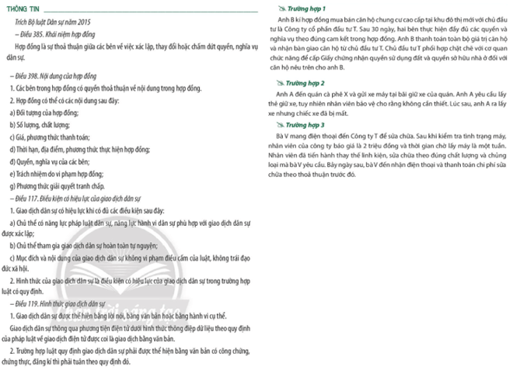  
**Lời giải:**  
- **Khái niệm:**Hợp đồng dân sự là thỏa thuận giữa các bên về việc xác lập, thay đổi hoặc chấm dứt quyền, nghĩa vụ dân sự.  
**- Các hình thức:**  
+ Giao dịch dân sự có thể thực hiện bằng lời nói, bằng văn bản hoặc bằng hành vi cụ thể. Giao dịch dân sự thông qua phương tiện điện tử dưới hình thức thông điệp dữ liệu theo quy định của pháp luật về giao dịch điện tử được coi là giao dịch bằng văn bản.  
+ Trường hợp luật quy định giao dịch dân sự phải được thể hiện bằng văn bản có công chứng, chứng thực, đăng kí thì phải tuân theo quy định đó.  
**Câu hỏi trang 32 Chuyên đề Kinh tế Pháp luật 11**: Hãy chỉ ra loại hợp đồng dân sự trong các trường hợp nêu trên  
  
**Lời giải:**  
Loại hợp đồng dân sự trong các trường hợp  
*- Trường hợp 1:* hợp đồng mua - bán nhà  
*- Trường hợp 2:* hợp đồng gửi - giữ tài sản  
*- Trường hợp 3:* hợp đồng sửa chữa thiết bị.  
**Câu hỏi trang 32 Chuyên đề Kinh tế Pháp luật 11**: Hãy kể tên một số loại hợp đồng dân sự khác mà em biết  
  
**Lời giải:**  
Một số loại hợp đồng dân sự khác:  
- Hợp đồng lao động;  
- Hợp đồng thuê nhà;  
- Hợp đồng thuê xe;  
- Hợp đồng cho/ tặng tài sản;  
- Hợp đồng vay tài sản;  
**2. Một số quy định cơ bản của pháp luật về nghĩa vụ dân sự**  
**Câu hỏi trang 35 Chuyên đề Kinh tế Pháp luật 11**: Nghĩa vụ dân sự là gì? Nghĩa vụ dân sự phát sinh từ những căn cứ nào?  
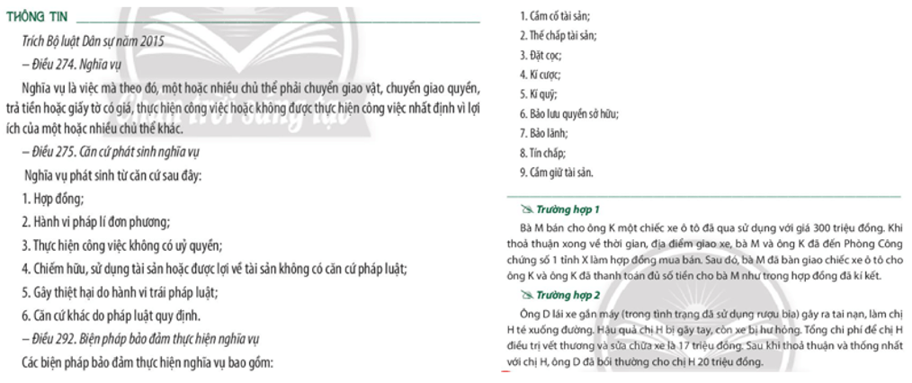  
**Lời giải:**  
**- Khái niệm:**Nghĩa vụ dân sự là việc mà theo đó, một hoặc nhiều chủ thể phải chuyển giao vật, chuyển giao quyền, trả tiền hoặc giấy tờ có giá, thực hiện công việc hoặc không được thực hiện công việc nhất định vì lợi ích của một hoặc nhiều chủ thể khác.  
- **Căn cứ phát sinh nghĩa vụ dân sự:**  
+ Hợp đồng;  
+ Hành vi pháp lí đơn phương;  
+ Thực hiện công việc không có uỷ quyền;  
+ Chiếm hữu;  
+ Sử dụng tài sản hoặc được lợi về tài sản không có căn cứ pháp luật;  
+ Gây thiệt hại do hành vi trái pháp luật;  
+ Căn cứ khác do pháp luật quy định.  
**Câu hỏi trang 35 Chuyên đề Kinh tế Pháp luật 11**: Có những biện pháp bảo đảm thực hiện nghĩa vụ nào?  
  
**Lời giải:**  
Các biện pháp bảo đảm thực hiện nghĩa vụ dân sự, bao gồm: cầm cố tài sản; thế chấp tài sản; đặt cọc; kí cược; kí quỹ; bảo lưu quyền sở hữu; bảo lãnh; tín chấp; cầm giữ tài sản.  
**Câu hỏi trang 35 Chuyên đề Kinh tế Pháp luật 11**: Trong các trường hợp trên, các nhân vật có nghĩa vụ gì?  
  
**Lời giải:**  
**- Trường hợp 1:**Bà M và ông K có nghĩa vụ thực hiện đúng những điều khoản đã kí kết trong hợp đồng mua - bán tài sản. Cụ thể:  
+ Bà M có nghĩa vụ bàn giao lại chiếc xe ô tô cho ông K.  
+ Ông K có nghĩa vụ thanh toán đầy đủ số tiền 300 triệu đồng cho bà M.  
**- Trường hợp 2:**ông D có nghĩa vụ bồi thường đủ số tiền 20 triệu đồng cho chị H đúng như thỏa thuận.  
**3. Một số quy định cơ bản của pháp luật về thừa kế**  
**Câu hỏi trang 37 Chuyên đề Kinh tế Pháp luật 11**: Thừa kế là gì? Có những trường hợp thừa kế nào?  
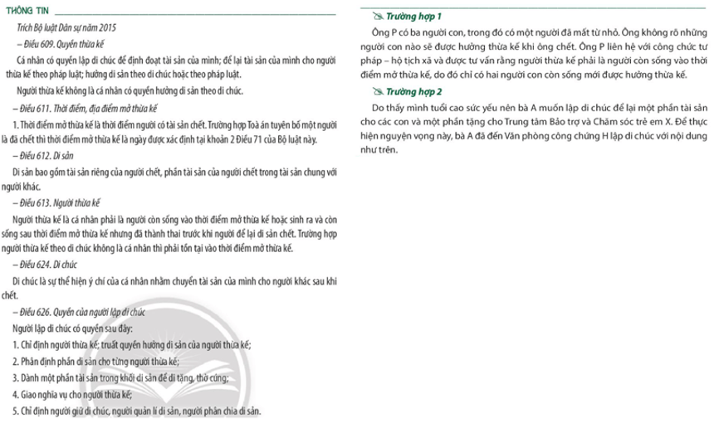  
**Lời giải:**  
- Thừa kế là sự dịch chuyển tài sản của người đã qua đời cho người còn sống.  
- Có 2 trường hợp thừa kế là: thừa kế theo di chúc và thừa kế theo pháp luật.  
+ Thừa kế theo di chúc: là việc chuyển di sản thừa kế của người chết cho những người còn sống theo sự định đoạt của người đó khi còn sống.  
+ Thừa kế theo pháp luật: là thừa kế di sản của người chết theo hàng thừa kế, điều kiện và trình tự thừa kế do pháp luật quy định.  
**Câu hỏi trang 37 Chuyên đề Kinh tế Pháp luật 11**: Người thừa kế của ông P gồm những ai?  
  
**Lời giải:**  
Trong trường hợp 1, những người thừa kế di sản của ông P theo quy định của pháp luật, bao gồm:  
+ Cha, mẹ đẻ/ cha mẹ nuôi của ông P (nếu những người này còn sống).  
+ Vợ ông P (nếu bà này còn sống).  
+ Hai người con của ông P.  
+ Con nuôi của ông P (nếu có).  
**Câu hỏi trang 37 Chuyên đề Kinh tế Pháp luật 11**: Bà A có quyền lập di chúc với nội dung như trên không? Vì sao?  
  
**Lời giải:**  
Trong trường hợp 2, bà A có quyền lập di chúc với nội dung: để lại một phần tài sản cho các con và một phần tặng cho Trung tâm Bảo trợ và Chăm sóc trẻ em X, vì: theo quy định tại điều 626 Bộ luật Dân sự năm 2015, người lập di chúc có quyền: chỉ định người thừa kế; phân định di sản thừa kế cho từng người thừa kế hoặc dành một phần tài sản trong khối di sản để di tặng…  
**4. Một số quy định cơ bản của pháp luật về hôn nhân và gia đình**  
**Câu hỏi trang 40 Chuyên đề Kinh tế Pháp luật 11**: Nêu quy định của pháp luật về quan hệ nhân thân và quan hệ tài sản giữa vợ và chồng, giữa các thành viên trong gia đình  
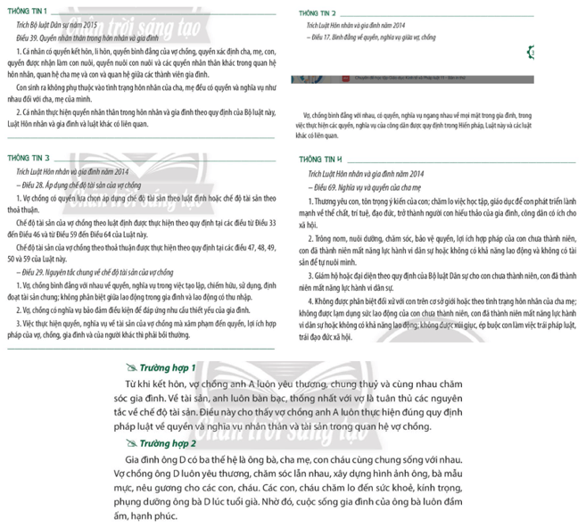  
**Lời giải:**  
**(1) Quan hệ nhân thân và quan hệ tài sản giữa vợ và chồng:**  
- *Quan hệ nhân thân:*  
+ Vợ, chồng bình đẳng với nhau;  
+ Vợ, chồng có quyền, nghĩa vụ ngang nhau về mọi mặt trong gia đình, trong việc thực hiện các quyền, nghĩa vụ của công dân, lựa chọn nơi cư trú cũng như trong học tập, nâng cao trình độ văn hoá, chuyên môn, nghiệp vụ, tham gia hoạt động chính trị, kinh tế, văn hoá, xã hội;  
+ Vợ, chồng phải tôn trọng, giữ gìn, bảo vệ danh dự, nhân phẩm, uy tín cho nhau.  
- *Quan hệ tài sản:*  
+ Tài sản của vợ chồng gồm có tài sản chung và tài sản riêng.  
+ Vợ, chồng bình đẳng với nhau về quyền, nghĩa vụ trong việc tạo lập, chiếm hữu, sử dụng, định đoạt tài sản chung;  
+ Không phân biệt giữa lao động trong gia đình và lao động có thu nhập.  
**(2) Quan hệ nhân thân và quan hệ tài sản giữa các thành viên trong gia đình:**  
- *Quan hệ nhân thân:*  
+ Trong quan hệ giữa cha mẹ và con, cả hai bên đều có quyền và nghĩa vụ đối với nhau, trong đó quyền và nghĩa vụ yêu thương, chăm sóc, nuôi dưỡng và tôn trọng nhau là quan trọng nhất.  
+ Các thành viên trong gia đình như: ông bà nội ngoại và cháu; anh, chị, em; cô, dì, chú, cậu, bác ruột và cháu ruột đều có quyền và nghĩa vụ thương yêu, chăm sóc, giúp đỡ lẫn nhau và nuôi dưỡng nhau trong những trường hợp nhất định.  
*- Quan hệ tài sản:*  
+ Tài sản chung của các thành viên gia đình gồm: tài sản do các thành viên đóng góp, cùng nhau tạo lập nên và những tài sản khác được xác lập quyền sở hữu theo quy định của pháp luật.  
+ Việc chiếm hữu, sử dụng, định đoạt tài sản chung của các thành viên gia đình được thực hiện theo phương thức thỏa thuận.  
**Câu hỏi trang 40 Chuyên đề Kinh tế Pháp luật 11**: Cho biết hành vi của những nhân vật trong các trường hợp trên phù hợp với quy định nào của pháp luật về hôn nhân và gia đình  
  
**Lời giải:**  
**- Trường hợp 1:** Vợ chồng anh A luôn thực hiện đúng quy định pháp luật về quyền và nghĩa vụ nhân thân và tài sản trong quan hệ vợ chồng. Cụ thể:  
+ Vợ chồng anh A yêu thương, thủy chung và cùng nhau chăm sóc gia đình => Hành động này phù hợp với những quy định tại Khoản 1 Điều 19 Luật Hôn nhân và gia đình năm 2014.  
+ Vợ chồng anh A luôn bàn bạc, thống nhất với nhau trong việc tuân thủ các quy tắc về chế độ tài sản. => Hành động này phù hợp với quy định tại Điều 29 Luật Hôn nhân và gia đình năm 2014.  
**- Trường hợp 2:**Các thành viên trong gia đình ông D đã có những hành động phù hợp với quy định của pháp luật về quyền và nghĩa vụ nhân thân giữa các thành viên trong gia đình. Cụ thể:  
+ Vợ chồng ông D luôn yêu thương, chăm sóc lẫn nhau; xây dựng hình ảnh ông, bà mẫu mực, nêu gương cho con, cháu.  
+ Các con, cháu chăm lo sức khỏe, kính trọng, phụng dưỡng ông bà D.  
**Luyện tập**  
**Luyện tập 1 trang 42 Chuyên đề Kinh tế Pháp luật 11**: Em đồng tình hay không đồng tình với nhận định nào sau đây? Vì sao?  
a. Mọi hợp đồng dân sự đều phải lập thành văn bản.  
b. Nghĩa vụ dân sự chỉ bao gồm nghĩa vụ chuyển giao vật và chuyển giao quyền.  
c. Vợ, chồng có nghĩa vụ tôn trọng, giữ gìn và bảo vệ danh dự, nhân phẩm, uy tín cho nhau.  
d. Người thừa kế theo pháp luật chỉ bao gồm vợ, chồng, cha đẻ, mẹ đẻ, cha nuôi, mẹ nuôi, con đẻ, con nuôi của người chết.  
**Lời giải:**  
**- Nhận định a. Không đồng tình,**vì: theo quy định của pháp luật, hợp đồng dân sự có thể tồn tại dưới các hình thức như: lời nói, văn bản, hành vi cụ thể (Khoản 1 Điều 119 Bộ luật Dân sự năm 2015).  
**- Nhận định b. Không đồng tình**, vì: nghĩa vụ dân sự bao gồm: chuyển giao vật; chuyển giao quyền; trả tiền hoặc giấy tờ có giá; thực hiện công việc hoặc không được thực hiện công việc nhất định… (Điều 274 Bộ luật Dân sự năm 2015)  
**- Nhận định c. Đồng tình,**vì: việc vợ, chồng cùng tôn trọng, giữ gìn và bảo vệ danh dự, nhân phẩm, uy tín cho nhau… là hành động phù hợp với quy định của pháp luật về quyền và nghĩa vụ nhân thân giữa vợ và chồng (Điều 21 Luật Hôn nhân và gia đình năm 2014).  
**- Nhận định d. Không đồng tình,**vì: theo quy định tại Khoản 1 Điều 651 Bộ luật Dân sự năm 2015, những người thừa kế theo pháp luật được quy định theo thứ tự sau:  
*+ Hàng thừa kế thứ nhất*, gồm: vợ, chồng, cha đẻ, mẹ đẻ, cha nuôi, mẹ nuôi, con đẻ, con nuôi của người chết;  
*+ Hàng thừa kế thứ hai,* gồm: ông nội, bà nội, ông ngoại, bà ngoại, anh ruột, chị ruột, em ruột của người chết; cháu ruột của người chết mà người chết là ông nội, bà nội, ông ngoại, bà ngoại;  
*+ Hàng thừa kế thứ ba,* gồm: cụ nội, cụ ngoại của người chết; bác ruột, chú ruột, cậu ruột, cô ruột, dì ruột của người chết; cháu ruột của người chết mà người chết là bác ruột, chú ruột, cậu ruột, cô ruột, dì ruột; chắt ruột của người chết mà người chết là cụ nội, cụ ngoại.  
**Luyện tập 2 trang 42 Chuyên đề Kinh tế Pháp luật 11**: Em hãy nhận xét hành vi của các nhân vật trong những trường hợp sau  
a. Cha mẹ mất khi A bảy tuổi, A được anh trai thương yêu, chăm sóc và nuôi dưỡng.  
b. Lợi dụng chị H là người không có năng lực hành vi dân sự, anh N đã mua rẻ chiếc vòng tay bằng vàng 18K của chị.  
c. Chị T nhận được khoản tiền do người khác chuyển khoản nhầm, ngân hàng đã yêu cầu trả lại nhưng chị không đồng ý.  
d. Bà nội đã lập di chúc để lại cho C 100 triệu đồng. Khi bà mất, các cô chú không đồng ý cho C hưởng vì C chưa đủ 18 tuổi.  
**Lời giải:**  
**- Trường hợp a.**Anh trai A đã thực hiện đúng quy định của pháp luật về quyền và nghĩa vụ nhân thân giữa các thành viên trong gia đình.  
**- Trường hợp b.**  
+ Anh N đã có hành vi vi phạm pháp luật dân sự, vì anh ta đã lợi dụng tình trạng sức khỏe không tốt của chị H để thực hiện giao dịch mua bán tài sản, nhằm mục đích trục lợi cá nhân.  
+ Giao dịch mua bán tài sản giữa anh N và chị H không có hiệu lực, vì: chị H là người không có năng lực hành vi dân sự (theo Điểm a) Khoản 1 Điều 117 Bộ luật Dân sự năm 2015) => do đó, anh N cần trả lại cho chị H chiếc vòng.  
**- Trường hợp c.**Chị T có nghĩa vụ hoàn trả lại số tiền mà người khác đã chuyển nhầm cho chị. Vì: tại khoản 1 Điều 579 Bộ luật Dân sự quy định về nghĩa vụ hoàn trả như sau: Người chiếm hữu, người sử dụng tài sản của người khác mà không có căn cứ pháp luật thì phải hoàn trả cho chủ sở hữu của tài sản đó; nếu không tìm được chủ sở hữu thì phải giao cho cơ quan nhà nước có thẩm quyền.  
**- Trường hợp d.**Các cô, chú của C đã có hành vi vi phạm pháp luật dân sự về thừa kế. Vì:  
+ Trước khi mất, bà nội đã lập di chúc, để lại cho C số tiền 100 triệu đồng => đây là trường hợp thừa kế theo di chúc và C được phép hưởng di sản thừa kế theo đúng di chúc của bà.  
+ Điều 613 Bộ luật Dân sự năm 2015 quy định: “Người thừa kế là cá nhân phải là người còn sống vào thời điểm mở thừa kế hoặc sinh ra và còn sống sau thời điểm mở thừa kế nhưng đã thành thai trước khi người để lại di sản chết”. Căn cứ theo điều luật này, bạn C (17 tuổi) hoàn toàn có đủ điều kiện để hưởng phần di sản do bà nội để lại.  
**Luyện tập 3 trang 43 Chuyên đề Kinh tế Pháp luật 11**: Em hãy đọc các trường hợp sau và trả lời câu hỏi  
**Trường hợp a.** Bà T là chủ sở hữu một căn nhà đang cho Công ty K thuê để làm trụ sở. Vì thường xuyên đi công tác nước ngoài, bà T đã lập hợp đồng uỷ quyền cho bà H. Theo đó, bà H được thay mặt cho bà T để nhận tiền thuê nhà từ Công ty K.  
**Trường hợp b.**B mượn của A một chiếc điện thoại đời mới và hứa sẽ giữ gìn cẩn thận. Tuy nhiên, trong quá trình sử dụng, B đã làm hỏng điện thoại của A. A yêu cầu B bồi thường thiệt hại nhưng B không đồng ý vì cho rằng mình không cố ý làm hỏng điện thoại của A.  
**Trường hợp c.**Ông N có tài sản riêng là một căn nhà. Ngoài ra, ông và người bạn cùng góp tiền mua chung một chiếc xe tải, mỗi người góp một nửa. Sau khi ông N mất, các con của ông N cho rằng di sản thừa kế gồm toàn bộ căn nhà và chiếc xe tải. Do đó, họ thoả thuận phân chia di sản và giao cho người con út quản lí, sử dụng chiếc xe tải.  
**Câu hỏi:**Em đánh giá như thế nào về việc làm của những nhân vật trong các trường hợp trên?  
**Lời giải:**  
**- Trường hợp a.**  
+ Giữa bà T và công ty K đã thực hiện giao dịch dân sự thuê tài sản.  
+ Giữa và T và bà H đã thực hiện hoạt động ủy quyền trong giao dịch dân sự.  
+ Bà T, bà H và công ty K đều có nghĩa vụ phải thực hiện đúng những điều khoản đã kí kết trong hợp đồng.  
- **Trường hợp b.**  
+ Giữa hai bạn A và B đã có giao dịch dân sự (dưới hình thức lời nói và hành vi cụ thể). Theo đó nội dung của giao dịch này: bạn A đã cho B mượn tài sản của mình; bạn B đã nhận tài sản từ bạn A và hứa với A sẽ giữ gìn chiếc điện thoại cẩn thận. Do đó, bạn B có nghĩa vụ phải bảo quản và hoàn trả lại tài sản cho bạn A theo đúng những gì đã cam kết.  
+ Tuy nhiên, bạn B đã làm hỏng chiếc điện thoại của A, như vậy: bạn B đã vi phạm giao dịch dân sự, do đó, bạn B có nghĩa vụ phải bồi thường cho A.  
**- Trường hợp c.**Những người con của ông N đã có hành vi không đúng trong xác định di sản thừa kế. Vì: khối di sản mà ông N để lại chỉ bao gồm: toàn bộ căn nhà và 1/2 giá trị của chiếc xe tải (do chiếc xe này là tài sản chung giữa ông N và bạn của ông, mỗi người đóng góp 1/2 giá trị chiếc xe).  
**Vận dụng**  
**Vận dụng 1 trang 43 Chuyên đề Kinh tế Pháp luật 11**: Hãy kể ra những việc làm tuân thủ quy định của pháp luật dân sự về hợp đồng dân sự, nghĩa vụ dân sự, thừa kế, hôn nhân và gia đình.  
**Lời giải:**  
- **Tham khảo:** Một số việc làm tuân thủ quy định pháp luật về hợp đồng dân sự; nghĩa vụ dân sự; thừa kế; hôn nhân và gia đình  
+ Thực hiện đúng những điều khoản đã kí kết trong hợp đồng mua bán tài sản, hợp đồng lao động,…  
+ Thực hiện đúng quy định của pháp luật về thừa kế di sản.  
+ Vợ, chồng yêu thương, chung thủy, tôn trọng, quan tâm, chăm sóc, giúp đỡ nhau; cùng nhau chia sẻ, thực hiện công việc trong gia đình.  
+ Vợ, chồng bình đẳng với nhau về quyền và nghĩa vụ trong việc tạp lập, chiếm hữu, sử dụng, định đoạt tài sản chung; không phân biệt lao động trong gia đình và lao động có thu nhập.  
+ Cha mẹ luôn thương yêu con, tôn trọng ý kiến của con; chăm lo việc học tập, giáo dục để con phát triển lành mạnh về thể chất, trí tuệ, đạo đức, trở thành người con hiếu thảo của gia đình, công dân có ích cho xã hội.  
+ Con, cháu luôn yêu quý, kính trọng, biết ơn, hiếu thảo, phụng dưỡng ông bà, cha mẹ.  
**Vận dụng 2 trang 43 Chuyên đề Kinh tế Pháp luật 11**: Em hãy vẽ sơ đồ tư duy thể hiện nội dung quy định của pháp luật dân sự về một trong bốn chủ đề: hợp đồng dân sự, nghĩa vụ dân sự, thừa kế, hôn nhân và gia đình.  
**Lời giải:**  
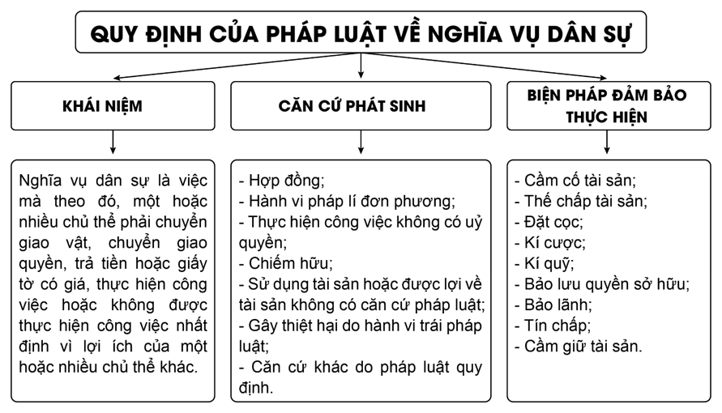  
**Xem thêm lời giải bài tập Chuyên đề Kinh tế pháp luật 11 bộ sách Chân trời sáng tạo hay, chi tiết khác:**  
Bài 2: Thực hành nghiên cứu về trường hợp cuộc sống con người bị ảnh hưởng do tác động của phát triển kinh tế đến môi trường tự nhiên  
Bài 3: Khái quát về pháp luật dân sự  
Bài 5: Sở hữu trí tuệ và chuyển giao công nghệ  
Bài 6: Khái quát về pháp luật lao động  
Bài 7: Hợp đồng lao động, tiền lương và thưởng, bảo hiểm xã hội, tranh chấp và giải quyết tranh chấp lao động